

РУКОВОДСТВО ПО ЭКСПЛУАТАЦИИ
(ПАСПОРТ ИЗДЕЛИЯ)

Сварочный аппарат 200А DEKO DKWM200A


⚠ ВАЖНО: Прочтите это руководство по эксплуатации перед тем, как начать работу. Сохраните инструкцию.

СОДЕРЖАНИЕ

- ВВЕДЕНИЕ
- НАЗНАЧЕНИЕ УСТРОЙСТВА, ТЕХНИЧЕСКИЕ ХАРАКТЕРИСТИКИ, КОМПЛЕКТАЦИЯ
- ОБЩИЕ УКАЗАНИЯ ПО ТЕХНИКЕ БЕЗОПАСНОСТИ
- ОСНОВНЫЕ ПОНЯТИЯ И ОПРЕДЕЛЕНИЯ
- ВНЕШНИЙ ВИД
- ЭКСПЛУАТАЦИЯ
- РЕКОМЕНДАЦИИ ПО ПРОВЕДЕНИЮ СВАРОЧНЫХ РАБОТ
- ТРАНСПОРТИРОВАНИЕ И УТИЛИЗАЦИЯ
- ТЕХНИЧЕСКОЕ ОБСЛУЖИВАНИЕ
- ГАРАНТИЙНЫЕ ОБЯЗАТЕЛЬСТВА
- ВОЗМОЖНЫЕ НЕИСПРАВНОСТИ И МЕТОДЫ ИХ УСТРАНЕНИЯ

ВВЕДЕНИЕ
Настоящее руководство по эксплуатации предназначено для изучения инструмента – сварочного аппарата (далее – аппарат) и правильной его эксплуатации. В данном руководстве по эксплуатации содержится информация, способствующая длительному и безопасному использованию инструмента.
Производитель оставляет за собой право без дополнительного уведомления вносить в руководство по эксплуатации изменения, связанные с улучшением инструмента.
Внесённые изменения будут опубликованы в новой редакции руководства по эксплуатации и на сайте компании: https://z3k.ru.
Перед началом работы с инструментом необходимо внимательно прочитать настоящее руководство по эксплуатации.
Начав работу с инструментом, покупатель подтверждает, что ознакомился с настоящим руководством по эксплуатации инструмента и берет ответственность за последствия нарушения положений настоящего руководства: правил техники безопасности, эксплуатации, хранения и утилизации инструмента.

Назначение устройства

Сварочный аппарат 200А DEKO DKWM200A - аппарат инверторного типа, предназначенный для ручной дуговой сварки (MMA) штучными электродами на постоянном токе. Область применения: в бытовых условиях (на даче, в гараже) и различных мастерских. Инверторы Deko оснащены плавным регулятором и индикатором сварочного тока, что позволяет точно настроить его показатели. Он не предназначен для профессионального использования.

Аппарат предназначен для эксплуатации в районах с умеренным климатом с температурой от -10 °С до + 40 °С, относительной влажностью воздуха не более 80% и отсутствием прямого воздействия солнечного излучения, атмосферных осадков и чрезмерной запыленности воздуха.
Инструмент соответствует техническим условиям и требованиям норм безопасности.

Примечание: Оборудование должно применяться исключительно для целевого использования. Данное оборудование не предназначено для профессионального использования и не рассчитано на серьёзные нагрузки. Если аппарат нагрелся в процессе работы, необходимо его отключить от питания и дать остыть, после чего продолжить работу.

Технические характеристики
Напряжение | 230В ±15%
Мощность | 7,8 кВт
Напряжение холостого хода | 60 В
Входное напряжение | 220 В
Диапазон тока | 20-200 А
Номинальная длительность цикла | 60%
Коэффициент мощности | 0,85
Класс защиты | IP 21S
Функция HOT START (Горячий старт) | Да
Функция ARC FORCE (Форсаж дуги) | Да
Функция ANTI STICK (Антизалипание) | Да

КОМПЛЕКТАЦИЯ

Сварочный аппарат – 1 шт
Кабель с электрододержателем – 1 шт
Кабель с клеммой заземления – 1 шт
Руководство по эксплуатации – 1 шт
Плечевой ремень – 1 шт

Внимание: прочитайте и поймите все инструкции.
Несоблюдение всех перечисленных ниже инструкций может привести к поражению электрическим током, возгоранию и/или серьезным травмам.
Сохраните эти инструкции.

ОБЩИЕ УКАЗАНИЯ ПО ТЕХНИКЕ БЕЗОПАСНОСТИ
Правила безопасности при сварочных работах – это совокупность
норм и правил, которые необходимо соблюдать по отношению к хранению материалов, пользованию оборудованием, сварочного процесса и одежды мастера. Сварка имеет высокий уровень опасности.

Условия по эксплуатации
- Аппарат следует использовать в помещении с относительной влажностью воздуха не более 80%.
- Температура окружающей среды от -10 до +40 градусов.
- Избегайте попадания на аппарат прямых солнечных лучей и воды.
- В целях безопасности рабочая зона должна быть очищена от пыли, грязи.
- Не используйте аппарат в пыльном помещении и среде коррозийных газов.
- Не проводите сварочные работы на сквозняке.
- Перед включением аппарата убедитесь, что его вентиляционные отверстия остаются открытыми, и он обеспечен поступлением воздуха.
- Проверьте, что аппарат находится в устойчивом положении.
- Запрещается эксплуатация аппарата при отклонении от горизонтальной поверхности, либо в неустойчивом положении.

Безопасность рабочего места
- Обеспечьте чистоту и освещенность рабочего места. Загроможденные и плохо освещенные места служат причиной несчастных случаев.
- Не используйте аппарат во взрывоопасных местах, например, вблизи горючих жидкостей, газов или пыли.
- Не позволяйте детям и посторонним людям находиться вблизи работающего аппарата. Отвлекающие факторы могут привести к потере контроля.

Инструкции по электромагнитной совместимости
- Перед установкой сварочного оборудования пользователю необходимо оценить возможные электромагнитные проблемы в окружающем пространстве. Следует обращать внимание на:
- Другие сетевые кабели, кабели и провода управления, телефонные и охранные кабели вверху, внизу и рядом со сварочным оборудованием
- Радио, телевизионные приемники и передатчики
- Компьютеры и другую оргтехнику
- Оборудование, отвечающее за безопасность производственных объектов
- Устройства, связанные со здоровьем окружающих людей (напр. электронные стимуляторы сердца, слуховые аппараты)
- Электронные контрольно-измерительные приборы.

Защита от ожогов
Искры, шлак, горячий металл и излучение дуги могут нанести серьезный вред глазам и коже, причём, чем ближе человек находится к сварочной дуге, тем серьезнее могут быть травмы. Поэтому и сварщику, и другим людям, находящимся в зоне проведения сварочных работ, необходимо иметь соответствующие средства защиты. Использование перчаток/краг сварщика, ботинок/сапог, головного убора обязательно.
Сварщик ОБЯЗАТЕЛЬНО должен использовать маску/сварочный щиток со светофильтром соответствующей степени затемнения. Рекомендуется использовать огнезащитный костюм/куртку и штаны, которые должны закрывать все участки тела.

Защита от облучения
Ультрафиолетовое излучение сварочной дуги может нанести
непоправимый вред глазам и коже, поэтому обязательно используйте сварочную маску /щиток и защитную одежду. Маска должна быть оборудована светофильтром со степенью затемнения DIN 10 и выше соответственно току сварки. Маска должна быть полностью исправна, в противном случае её следует заменить, поскольку излучение сварочной дуги может нанести вред глазам. Считается опасным смотреть незащищенными глазами на дугу на расстоянии менее 15 метров.
Пожаро – взрывобезопасность
Убедитесь, что средства пожаротушения (огнетушитель, вода, песок, пр.) доступны в ближней зоне сварки. Все огне- взрывоопасные материалы должны быть удалены на минимальное расстояние 10 метров от места проведения сварочных работ.
Никогда не сваривайте закрытые ёмкости, содержащие токсические или потенциально взрывчатые вещества (напр. бензобак автомобиля) – в таких случаях необходимо провести предварительную тщательную очистку ёмкости до сварки.
Никогда не проводите сварочные работы в атмосфере с большой концентрацией пыли, огнеопасного газа или испарений горючих жидкостей.
После каждой операции убедитесь, что свариваемое изделие достаточно остыло, прежде чем касаться его руками или горючими / взрывоопасными материалами.
ВНИМАНИЕ! Во время сварки изделий, состоящих из частей легковоспламеняющихся материалов, существует большой риск взрыва. Рекомендуем держать огнетушитель рядом с площадкой для сварочных работ.

Защита органов дыхания
Некоторые хлорсодержащие растворители могут выделять отравляющий газ (фосген) под воздействием ультрафиолетового излучения дуги. Избегайте использования этих растворителей на свариваемых материалах. Удалите ёмкости с этими и другими растворителями из ближайшей зоны сварки.
Металлы, имеющие в составе или покрытии свинец, кадмий, цинк, ртуть и бериллий, могут выделять ядовитые газы в опасных концентрациях под воздействием сварочной дуги. При необходимости сварки таких материалов обязательно наличие вытяжной вентиляции, либо индивидуальных средств защиты органов дыхания, обеспечивающих фильтрацию или подачу чистого воздуха. Если покрытие из таких материалов невозможно удалить с места сварки и средства защиты отсутствуют, проводить сварку таких материалов ЗАПРЕЩЕНО.

Защита от поражения электрическим током
Любое поражение током имеет вероятность смертельного исхода, поэтому всегда избегайте касания открытых токопроводящих частей электрододержателя, проводов, свариваемого изделия.
Используйте изолирующие коврики и перчатки. Одежда должна быть всегда сухой. Старайтесь не проводить сварочные работы в местах с избыточной влажностью.
Регулярно проводите визуальный осмотр сетевого шнура от аппарата на наличие повреждений, при обнаружении произведите замену кабеля.
При замене кабеля, а также в случаях снятия крышки с аппарата, обязательно отсоедините аппарат от сети. При подключении к сети убедитесь в наличии предохранительных устройств (сетевых автоматов, УЗО и пр.), и наличия заземления.
ВСЕГДА производите ремонт лишь при наличии соответствующей квалификации у лица, осуществляющего ремонт, имеющего представление о степени риска работы с напряжениями питания, или в авторизованных сервисных центрах.

Электронные устройства жизнеобеспечения
Людям, использующим жизнеобеспечивающие электронные приборы (напр. электронный стимулятор сердца), настоятельно рекомендуется проконсультироваться со своим лечащим врачом перед тем, как проводить или находиться в непосредственной близости от сварочных работ.
Правильное функционирование оборудования гарантируется лишь при правильном подключении. Проверяйте, что напряжение аппарата соответствует сетевому напряжению. ВСЕГДА подсоединяйте заземление.

Запрещается:
• Запрещается работа на аппарате при любой его неисправности.
• Производить сварочные работы при наличии повреждения изоляции
сетевого провода или сварочных кабелей.
• Использовать аппарат во время дождя или во влажном помещении.
• Использовать режущие инструменты (дрели, "болгарки", электропилы и
т.п.) рядом с включенным аппаратом, т.к. это может привести к
попаданию металлической пыли внутрь и выходу его из строя.
• Работать на аппарате без заземления блока управления и источника
сварочного тока.
• Перед включением необходимо выдержать аппарат не мене двух часов
при положительной температуре окружающей среды для
предотвращения появления конденсата.
ВНИМАНИЕ! После завершения работы убедитесь в безопасности рабочей зоны, чтобы не допустить случайного травмирования людей или повреждения имущества.

ОСНОВНЫЕ ПОНЯТИЯ И ОПРЕДЕЛЕНИЯ

Режим MMA – ручная дуговая сварка электродом на постоянном токе
• Функция ANTI STICK- осуществляет автоматическое снижение
сварочного тока при "залипании" электрода.
• Функция HOT START, осуществляет автоматическое повышение
сварочного тока вначале сварки. Это позволяет значительно облегчить
начало сварочного процесса.
• Функция ARC FORCE (форсаж дуги) – предназначена для повышения
устойчивости сварочной дуги и лучшей текучести металла.
Осуществляется повышением сварочного тока при уменьшении длины
дуги.

ВНЕШНИЙ ВИД АППАРАТА*

ВНИМАНИЕ! В связи с продолжением работы по усовершенствованию изделия, изготовитель оставляет за собой право вносить в его конструкцию незначительные изменения, не отраженные в настоящем руководстве и не влияющие на эффективную и безопасную работу изделия.

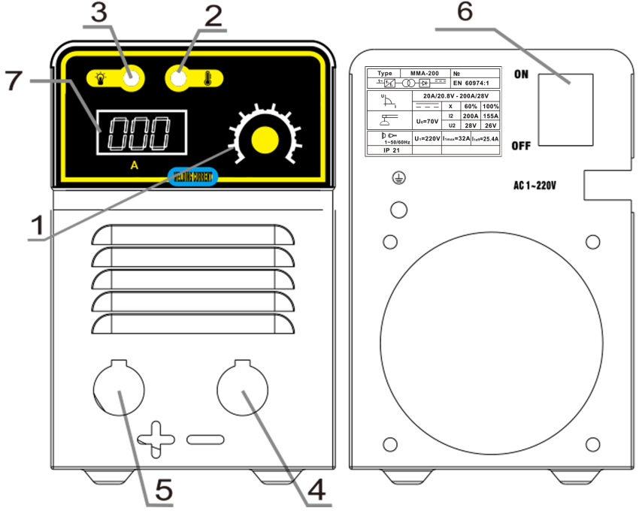

Передняя сторона  1 Регулятор сварочного тока.  2 Индикатор «Защита»: когда индикатор горит, это означает, что внутренняя температура аппарата слишком высока, она находится в состоянии тепловой защиты.  3 Индикатор «Сеть» – означает включение аппарата в сеть.  4 Силовая клемма "-".  5 Силовая клемма "+".  7 Текущий счетчик. | Задняя сторона  6 Переключатель ВКЛ/ВЫКЛ.
*Внешний вид аппарата представлен схематично.

ЭКСПЛУАТАЦИЯ
Подключение оборудования
Извлеките аппарат из упаковки и тщательно осмотрите на наличие внешних признаков повреждения при транспортировке (рекомендуется провести осмотр непосредственно при покупке в присутствии продавца).
Установите устройство, по возможности, в чистом месте с хорошим притоком воздуха, чтобы вентиляционные отверстия в корпусе не были прикрыты. Не используйте дополнительные фильтры, и не накрывайте аппарат материалами, препятствующими притоку воздуха (несоблюдение
этих условий может привести к сильному перегреву аппарата и возможной
поломке).
Перед включением аппарата в сеть, внимательно осмотрите изоляцию кабелей, горелку, разъемы на наличие повреждений. Для электробезопасности рекомендуется изолировать аппарат от контакта со свариваемой деталью/местом проведения сварочных работ, установив его на резиновый коврик изолятор.
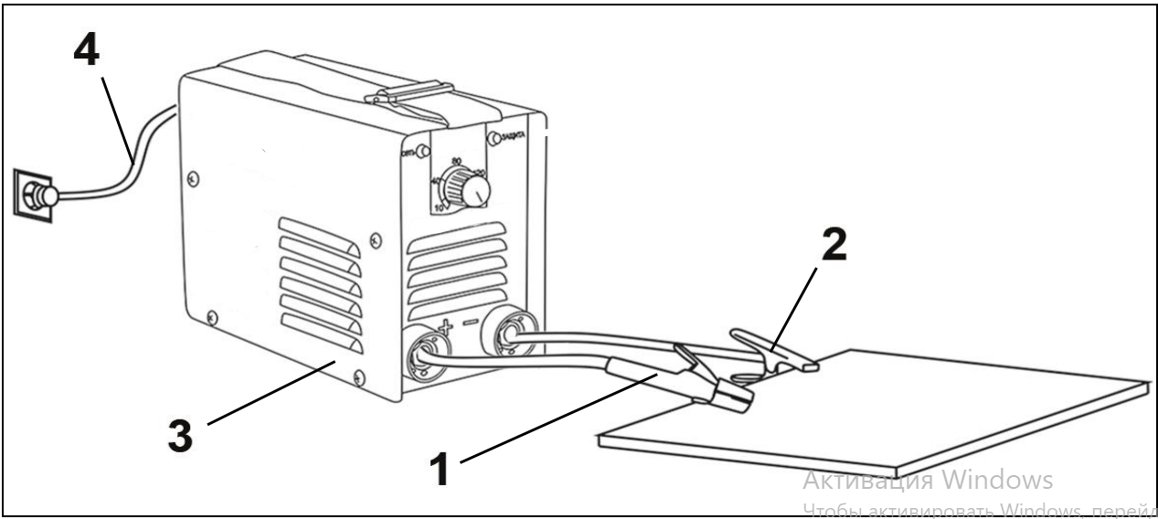
Схема подключения оборудования
1. Кабель с электрододержателем. 3. Сварочный аппарат.
2. Клемма заземления. 4. Сетевой кабель.

Подсоедините сетевой кабель к электросети с требуемыми параметрами. Проверьте надежность соединения кабеля и сетевой розетки.

Порядок работы сварочным аппаратом
1. Присоедините к силовым клеммам аппарата кабель с электрододержателем и кабель заземления в зависимости от требуемой для данной марки электрода полярности. В большинстве случаев кабель с электрододержателем подсоединяется к плюсовой клемме, а кабель заземления (масса) к минусовой клемме.

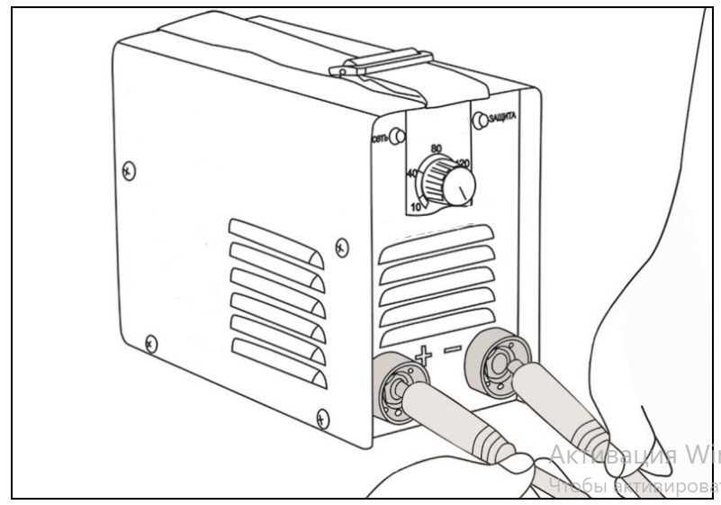
Подключение кабелей
2. Убедитесь в том, что Переключатель ВКЛ/ВЫКЛ находится в положении "ВЫКЛ".
3. Подключите аппарат к сети.
4. Убедитесь в том, что регулятор сварочного тока находится в
минимальном положении.
5. Включите аппарат переведя Переключатель ВКЛ/ВЫКЛ в положение "ВКЛ".
6. Вставьте необходимый электрод в электрододержатель и поворотом регулятора величины сварочного тока установите требуемое значение, согласно нижеприведенной таблице. Рекомендуется всегда следовать инструкциям производителя электродов, так как в ней указаны и полярность подсоединения кабелей, и оптимальный ток сварки.

Диаметр электродов | Ток (А) | Рекомендованное сварочное напряжение
1.0 | 20~50 | 20.8~22
1.6 | 30~60 | 21.2~22.4
2.0 | 50~90 | 22~23.6
2.5 | 70~120 | 21.8~24.8
3.2 | 90~140 | 23.6~25.6
4.0 | 130~200 | 25.2~28

7. Необходимо учитывать, что сила сварочного тока для одного и того же типа электродов выбирается разной, в зависимости от положения свариваемых деталей: при сварке на горизонтали сила тока должна быть выше, а при выполнении вертикального шва или работе над головой – ниже.
8. После окончания производства сварочных работ установите регулятор сварочного тока в минимальное положение.
9. Выключите аппарат с помощью переключателя ВКЛ/ВЫКЛ
10.Отключите аппарат от сети.
11.Отсоедините от аппарата кабель с электрододержателем и кабель заземления.

РЕКОМЕНДАЦИИ ПО ПРОВЕДЕНИЮ СВАРОЧНЫХ РАБОТ
• Зачистите свариваемый материал. Металл на расстоянии 10-20 мм от шва должен быть очищен от ржавчины, маслянистой пыли, воды, краски и т.п.
• Выполните все рекомендации описанные в разделе подготовки и порядке работы.
• Держа сварочную маску перед лицом, «чиркните» электродом по поверхности свариваемой детали (как при зажигании спичкой). Данный метод наиболее продуктивный для зажигания сварочной дуги
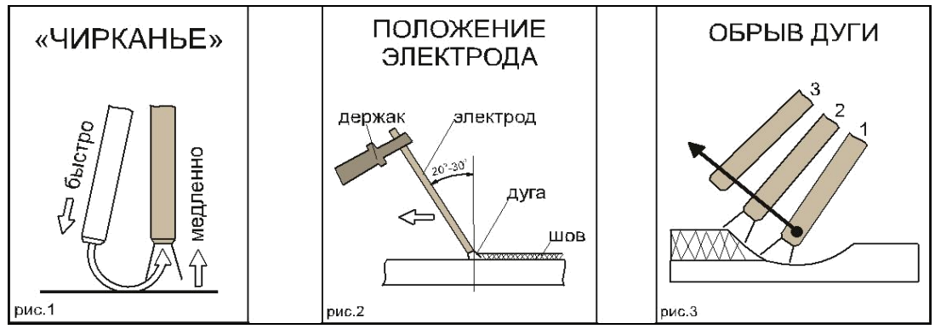
Действия с электродом

• После зажигания дуги старайтесь сохранять расстояние между рабочей поверхностью (Вашей деталью) и электродом приблизительно равное диаметру самого электрода примерно 3 – 5 мм. Необходимо соблюдать это расстояние постоянно во время сварки. Угол наклона электрода от вертикальной оси должен быть от 20° до 30°.
• При завершении шва отведите электрод немного назад, чтобы заполнилась сварочная ванна, а затем переместите электрод на верхний край сварочной ванны и быстро отведите от кратера.
• Удалите шлак и окалину со сварного шва при помощи металлической щетки или молотка с зубилом.
• Для замены электродов в электрододержателе и перемещения свариваемых деталей используйте изолированные плоскогубцы.
• При смене электрода, отключите сварочный аппарат. Для этого убавьте силу тока до минимального значения и только после этого нажмите на клавишу выключателя.
При ручной дуговой сварке различают два вида подключения: прямой полярности и обратной. Подключение «прямая» полярность: электрод «минус», свариваемая деталь – «плюс». Такое подключение и ток прямой полярности целесообразны для резки металла и сварки больших толщин, требующих большого количества тепла для их прогрева.
«Обратная» полярность (электрод – «плюс», деталь – «минус») используется при сварке толщин и тонкостенных конструкций. Дело в том, что на отрицательном полюсе (катоде) электрической дуги температура всегда меньше, чем на положительном (аноде), за счет чего электрод расплавляется быстрее, а нагрев детали уменьшается – снижается и опасность ее прожога.
ВНИМАНИЕ! Рекомендуется всегда следовать инструкциям производителя электродов, так как в ней указаны и полярность подсоединения кабелей, и оптимальный ток сварки.

Ниже приведены примеры сварных швов, полученных в результате некорректно выставленных сварочных параметров, а также вид правильного шва.
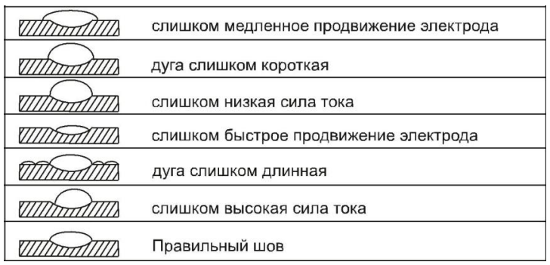

ТРАНСПОРТИРОВАНИЕ И УТИЛИЗАЦИЯ
1. Транспортирование аппарата должно производиться только в закрытых транспортных средствах (крытых автомашинах, железнодорожных вагонах, контейнерах). Аппарат должен быть уложен в транспортировочную тару.
2. Аппарат поставляется в упаковке, чтобы предотвратить его повреждение при транспортировке. Эта упаковка является сырьем и поэтому может быть использована повторно или возвращена в систему переработки сырья.
Аппарат и аксессуары к нему изготовлены из различных материалов, таких как металл и пластик. Неисправные компоненты должны быть утилизированы как специальные отходы.

ТЕХНИЧЕСКОЕ ОБСЛУЖИВАНИЕ
ВСЕГДА производите ремонт в авторизованных сервисных центрах. При их отсутствии, к ремонту должны допускаться лица, имеющие соответствующую квалификацию и представление о степени риска работы с высоким напряжением.
ВНИМАНИЕ! Все работы по обслуживанию и проверке аппарата должны выполняться при отключенном электропитании. Убедитесь, что сетевой кабель отключен от сети, прежде чем Вы откроете корпус.
1. Не допускайте попадания воды или водяного пара во внутренние части сварочного аппарата.
2. Если аппарат долгое время не используется, поместите его в коробку и храните в сухом месте.
3. Следите за состоянием расходных частей сварочного аппарата таких как электрододержатель, клемма защемления, кабели.

ГАРАНТИЙНЫЕ ОБЯЗАТЕЛЬСТВА
Гарантийный срок службы аппарата 1 год.
Указанный срок службы действителен при соблюдении потребителем требований настоящей инструкции и при проведении технических обслуживаний.
1. Гарантийные обязательства производителя действительны при соблюдении потребителем всех условий и правил эксплуатации, хранения и транспортирования инструмента, установленных настоящей инструкцией.
2. Гарантийные обязательства производителя не распространяются:
- на аппарат с повреждениями и неисправностями, вызванными действием непреодолимой силы (несчастный случай, пожар, наводнение, удар молнии и др.);
- на аппарат с повреждениями или неисправностями, указанными в таблице «Возможные неисправности», возникшими в результате эксплуатации с нарушением требований, указанных в инструкции, а также в результате естественного износа узлов и деталей вследствие чрезмерно интенсивной эксплуатации инструмента.
Гарантия не распространяется на комплектующие сварочного аппарата: электродержатель, клеммы и т.д..
Гарантийные обязательства производителя также утрачивают силу в случае попытки потребителя отремонтировать аппарат самостоятельно, либо с привлечением третьих лиц, не уполномоченных производителем на проведение гарантийного ремонта.
3. Все виды ремонта и технического обслуживания производятся квалифицированным персоналом гарантийных ремонтных мастерских.
По окончании срока службы возможно использование аппарата по назначению, если его состояние отвечает требованиям безопасности и аппарат не утратил свои функциональные свойства. Заключение выдается ремонтными мастерскими.

Возможные неисправности и методы их устранения

Возможные неисправности

Неисправность | Вероятная причина
Одновременное сгорание якоря и статора | Работа с перегрузкой электродвигателя.
Сгорание якоря с оплавлением изоляционных втулок. | Работа с перегрузкой электродвигателя.
Сгорание статора с одновременным оплавлением изоляционных втулок якоря. | Работа с перегрузкой электродвигателя.
Коррозия деталей изделия. | Небрежное обращение с инструментом при работе и хранении.
Проникновение внутрь инструмента жидкостей частиц строительных смесей, материалов | Небрежное обращение с инструментом при работе и хранении.
Механическое повреждение корпуса, узлов, деталей | Небрежное обращение с инструментом при работе и хранении.
Сильное загрязнение инструмента как внешнее, так и внутреннее | Небрежное обращение с инструментом при работе и хранении.

Возможные неисправности и методы их устранения
Возможные Неисправности | Методы устранения
1. Аппарат не включается | • Проверьте подключение аппарата к сети электропитания  • Проверьте целостность силового кабеля  • Убедитесь в исправности выключателя аппарата
2. Горит индикатор перегрева | • Сделайте перерыв в работе, дайте аппарату остыть  • Проверьте работу вентилятора в источнике  • Проверьте подключение аппарата к сети электропитания и заземление
3. Горит индикатор перегрузки | • Проверьте параметры питающей сети, приведите их к требуемым значениям  • Проверьте подключение аппарата к сети электропитания и заземление
4. Сварочный ток непостоянен | • Проверьте, соответствуют ли параметры сварки используемым материалам и их толщине
5. Активное разбрызгивание металла | • Проверьте правильность подключения оборудования – прямая или обратная полярность  • Уменьшите расстояние между электродом и свариваемой поверхностью  • Уменьшите значение напряжения дуги
6. Недостаточная глубина сварного шва | •Проверьте чистоту кромок свариваемых деталей  • Используйте электрод меньшего диаметра
7. Посторонние включения в сварном шве | • Проверьте чистоту кромок свариваемых деталей  • Уменьшите диаметр электрода
8. Залипание электрода | • Проверьте правильность подключения оборудования – прямая или обратная полярность  • Увеличьте длину дуги, значение тока сварки или угол наклона электрода
9. Пористый сварной шов | • Очистите свариваемые поверхности, проверьте электрод на предмет загрязнения  • Уменьшите длину дуги  • Увеличьте значение сварки
10. Выгорание панельной розетки, выход из строя источника питания | Неплотное соединение кабелей

Ошибки пользователя ведущие к отказам

Действия ведущие к отказу | Признак | Последствия
Перегруз | Повышенная температура корпуса, редуктора | Одновременный выход из строя статора, ротора
Продолжительная работа без перерывов на охлаждение | Повышенная температура корпуса, редуктора | Выход из строя статора, ротора

Изготовитель NINGBO GI POWER IMPORT & EXPORT CO., LTD.
Адрес изготовителя: No. 227, Kesheng Road, Jishigang, Haishu District, Ningbo, Zhejiang, China
Экспортер: NINGBO GI POWER IMPORT & EXPORT CO., LTD.
Адрес экспортера: CBD of Yinzhou District,Ningbo City, Zhejiang Province, China.
Импортер: ООО ДЕКО ЕВРОПА

Адрес: 107078, г. Москва, вн. тер. г. муниципальный округ Красносельский, ул. Новорязанская, дом 18.
Тел. +7 (905) 518-81-22
E-mail: info@z3k.ru
Сделано в Китае
Дата производства указана на индивидуальной упаковке.
Продукция сертифицирована и соответствует требованиям:
Технического регламента Таможенного союза "О безопасности низковольтного оборудования" (ТР ТС 004/2011)
Технического регламента Таможенного союза "О безопасности машин и оборудования" (ТР ТС 010/2011)
Технического регламента Таможенного союза "Электромагнитная совместимость технических средств" (ТР ТС 020/2011)
Технического регламента Таможенного союза "Об ограничении применения опасных веществ в изделиях электротехники и радиоэлектроники" (ТР ЕАЭС 037/2016)

ГАРАНТИЙНОЕ ОБСЛУЖИВАНИЕ
Гарантийный срок эксплуатации: 12 календарных месяцев начиная с момента продажи.
Гарантийные обязательства отражены в Гарантийном талоне, который является неотъемлемой частью изделия.
ВНИМАНИЕ! Не заполненный гарантийный талон – НЕДЕЙСТВИТЕЛЕН!
Перечень сервисных центров Вы можете посмотреть на сайте:

https://z3k.ru/service/
Перейти по ссылке можно отсканировав QR код:

